Gegrillte Banane mit Honig-Curry-Soße

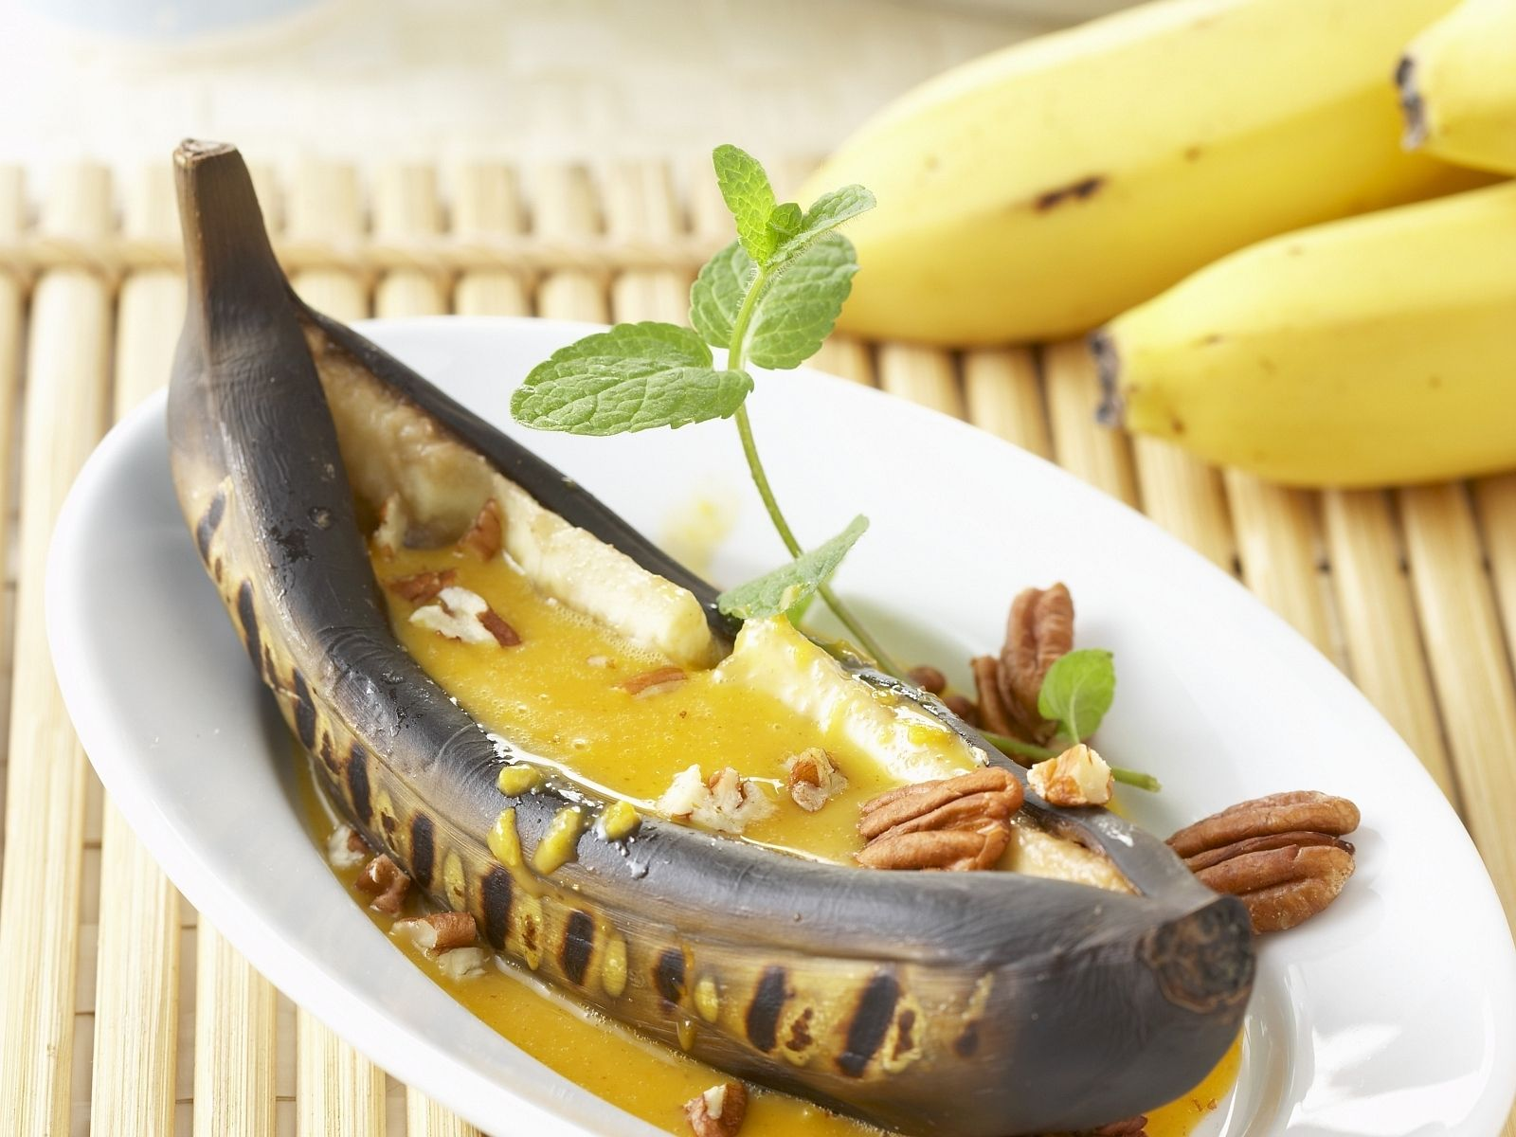

Zutaten
- 4 große Bananen
- 3 EL Orangensaft
- 5 EL Kokoscreme
- 1 TL Currypulver
- 2 EL flüssiger Honig

1.
Den Grill anheizen. Die Bananen auf den Grill legen und rundherum schwarz grillen.

2.
Den Orangensaft mit der Kokoscreme, Curry und Honig verrühren und abschmecken.

3.
Die Nüsse in einer heißen Pfanne ohne Fett leicht anrösten, herausnehmen, abkühlen lassen und die Hälfte hacken.

4.
Die Bananen vom Grill nehmen, längs aufschneiden, auf Teller anrichten und mit der Currysauce beträufeln. Mit den gehackten Nüssen bestreuen und mit den restlichen Nüssen sowie Minzblättchen garniert servieren.

